Для получения услуги Выплата денежных средств на содержание ребенка, находящегося под опекой (попечительством), в том числе в приемной семье на территории муниципального образования «Городской округ Ногликский» пройдите по ссылке https://www.gosuslugi.ru/600214/1/
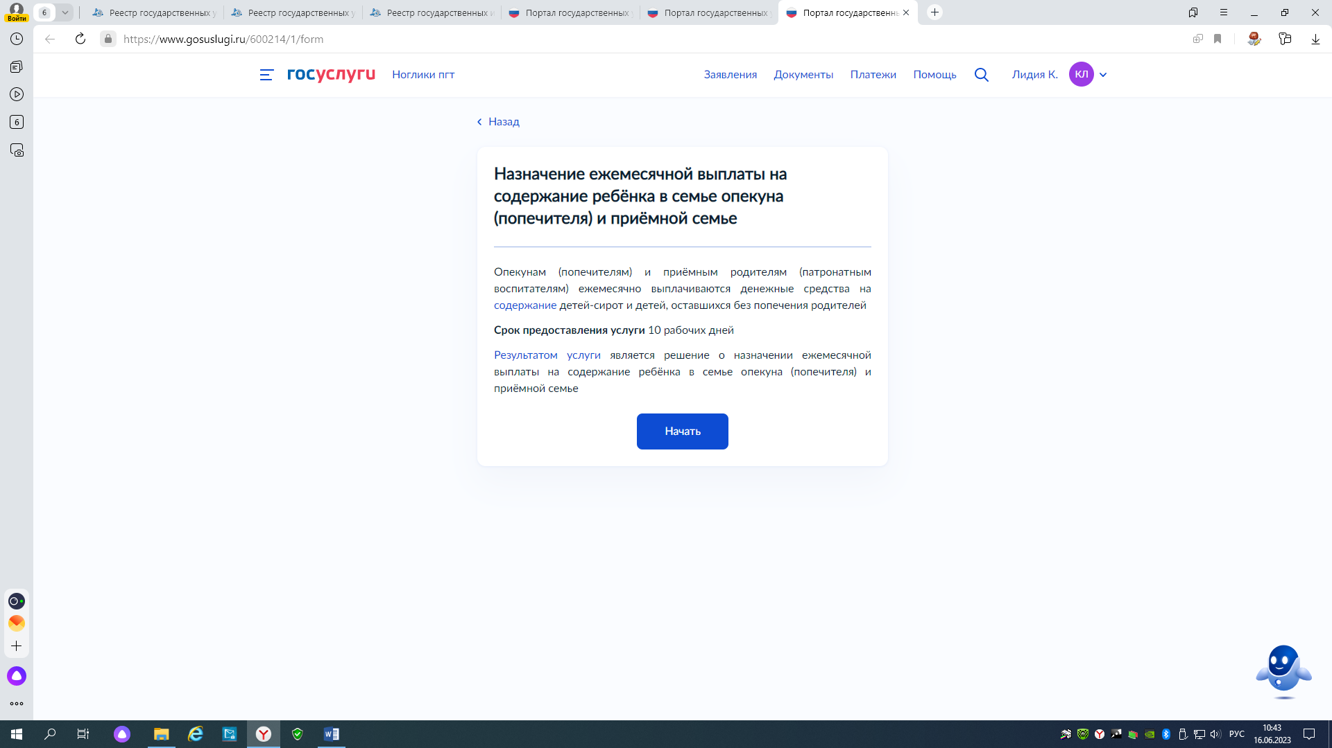
Подтвердите свои данный на портале «Госуслуги» и выбирайте из предложенных вариантов подходящие для вашего случая
